1. stran od 1
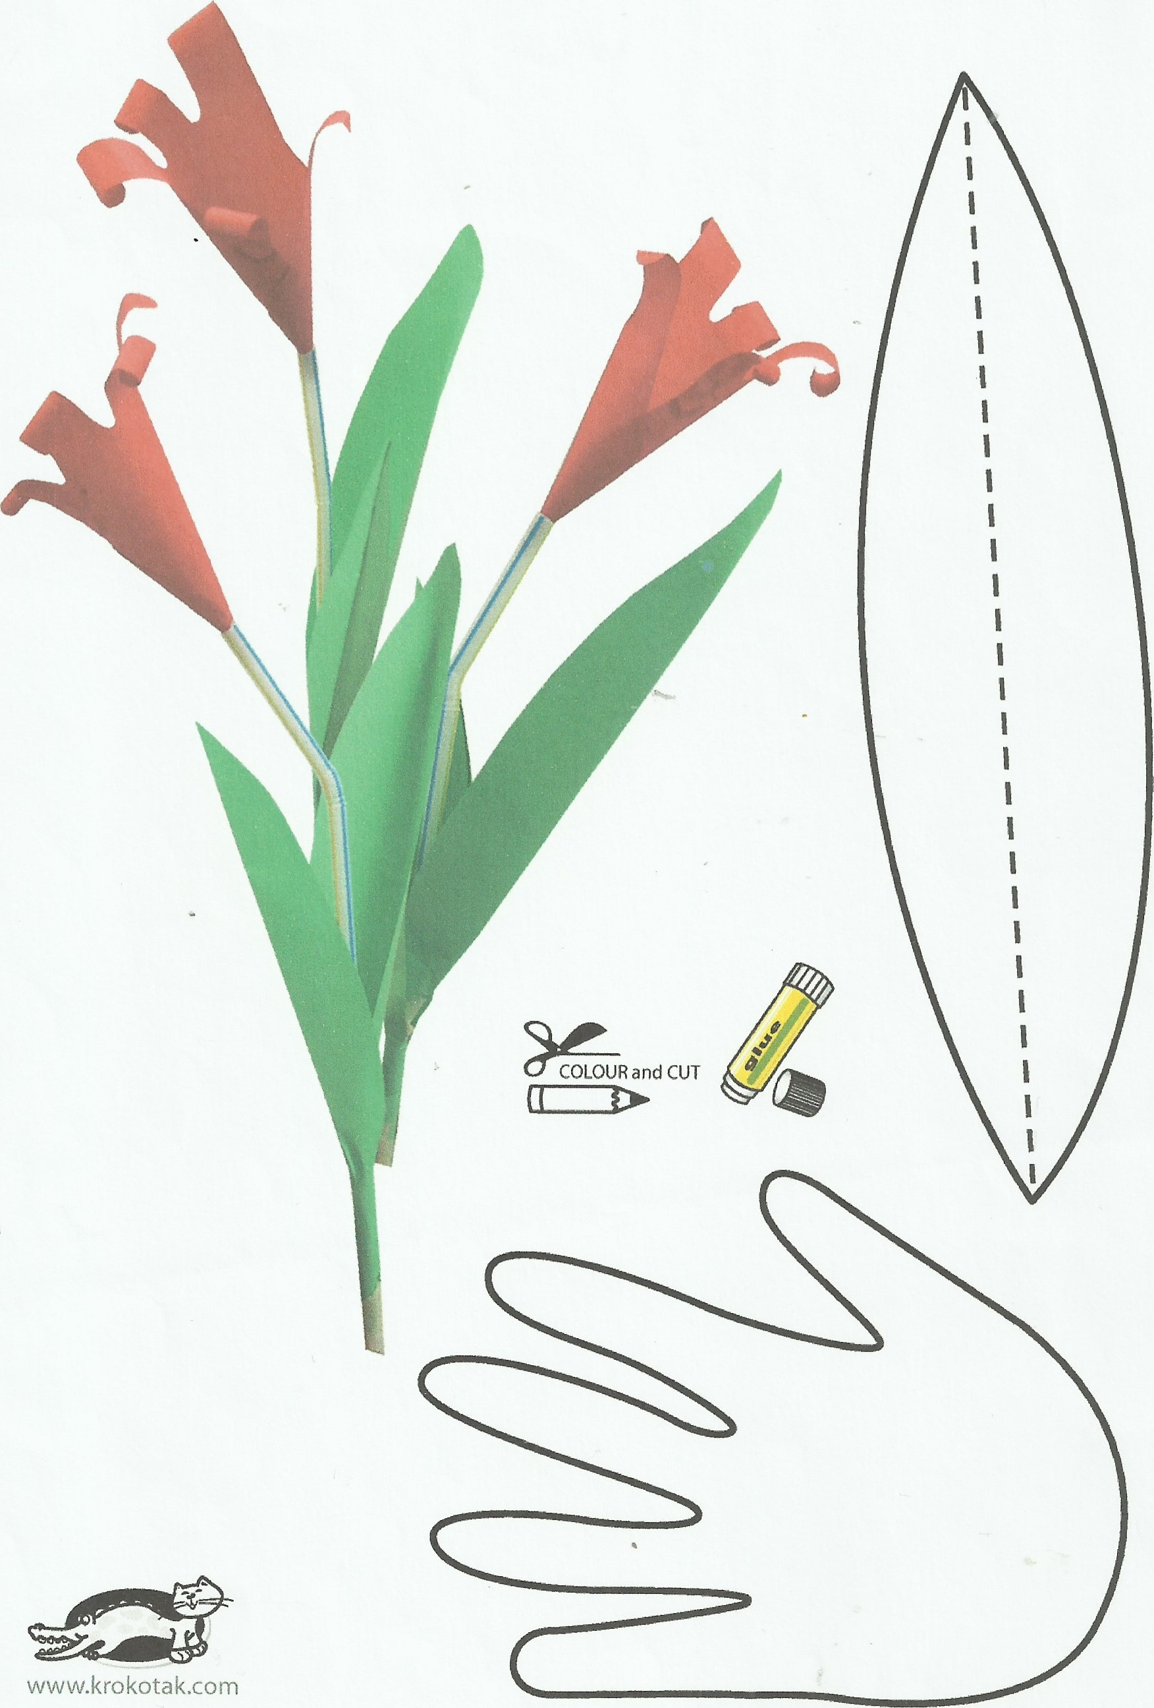
http://print.krokotak.com/p?x=eb22e60d519f4473978fdb 1 ded33 cabc 18.9.2015
l . stran od I
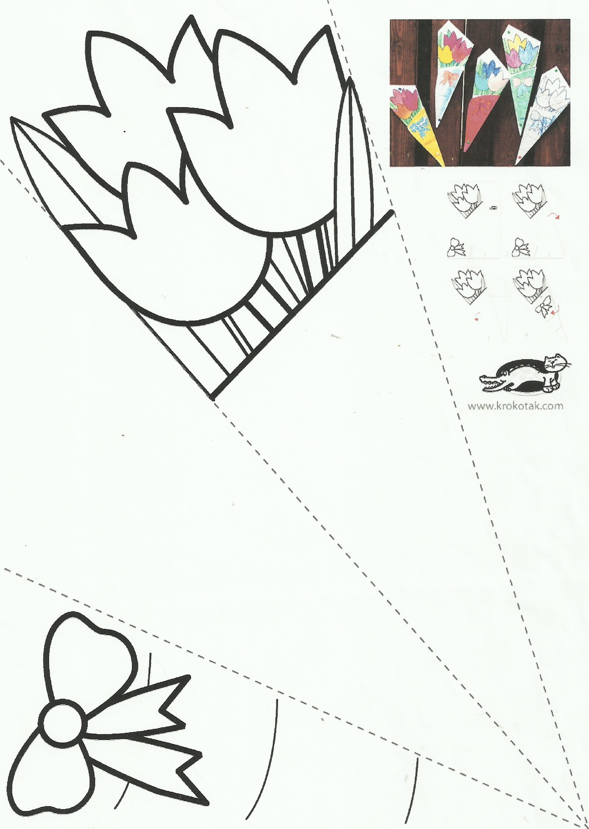
http c9141 Dd604f608397bfeb 189e08D 4.1.2016

